ДЕПУТАТЫ
1 многомандатный избирательный округ

Депутаты муниципального округа
Перечень домовладений
ул. Амурская: д.1А (к.1, 2, 3, 4, 5), д. 8, 10 (к.1), 14, 16 (к.1), 19, 20, 21 (к.1, 2, 3), 22 (к.1), 23 (к.1, 2, 3), 25 (к.1, 3), 26, 27, 28, 29, 30, 31, 32, 34, 40, 42, 44 (к. 1,2), 46, 48, 50 (к.1), 52, 52 (к.1), 54, 56, 62 (к.1), 64, 66, 68, 70, 74, 76;
ул. Алтайская: д. 2, 4, 6, 8, 10;
ул. Байкальская: д. 7, 12 (к.1, 2), 14 (к.1, 2), 15, 16 (к.1, 2, 3, 4), 17 (к.1, 2, 3, 4), 18 (к.1, 2, 3, 4); 23, 25 (к.1, 2, 3, 4), 26/10, 27, 29, 30 (к.1, 2, 3, 4), 31, 32, 34, 36, 38 (к.1, 2, 3, 4);
ул. Бирюсинка: д. 10, 11/38, 13 (к.1, 2), 15 (к.1, 2);
ул. Иркутская: д. 12/14, 16, 17А;
ул. Уральская: д. 1, 1 (к.1), 3, 4, 5, 6 (к.1, 2, 3, 4, 5, 6 ,7, 8), 7, 8, 11, 12/21,13, 15, 17,19 (к.1, 2, 3, 4);
Черницынский проезд: д. 4, 6 (к.1, 2), 8, 8 (к.1), 10 (к.1, 2), 12 (к.1);
Щелковское шоссе: д. 9, 11, 13 (к.1), 15, 17 (к.1), 19, 21 (к.1, 2), 25/15, 27, 29, 31, 33, 35 (к.1, 2), 37, 39, 41, 43 (к.1, 2), 45, 47 (к.1, 2), 49, 51, 53, 55, 57 (к.1, 2, 3), 59, 61, 63, 69, 69 (к.1), 71,77, 77 (к.1, 2).

2 многомандатный избирательный округ

Депутаты муниципального округа
Перечень домовладений
ул. Алтайская: д. 5, 14, 16, 18, 20, 22, 24, 26, 32, 34;
ул. Байкальская: д. 33 (к.1, 2, 3, 4), 35, 35 (к.3, 4), 37, 39, 40/17, 41 (к.1, 2, 3, 4), 42 (к.2), 42/14 (к.1), 43, 44 (к.1, 2, 3, 4), 45, 46 (к.1), 47, 48 (к.1, 2), 51 (к.1, 2, 3, 4);
ул. Красноярская: д. 1, 3 (к.1, 2), 5/36;
ул. Новосибирская: д. 1 (к.1, 2), 3, 4, 5 (к.1, 2), 6 (к.1, 2), 7, 8, 9 (к.1, 2), 11;
ул. Хабаровская: д. 1, 2, 3, 4, 5, 6 (к.1, 2), 7/50, 8, 9, 11/28;
ул. Чусовская: д. 2, 4 (к.1, 2, 3), 5, 5 (к.2), 6 (к.1, 2, 3), 7, 8, 10 (к.1, 2), 11 (к.1, 2, 4, 5, 6, 7, 8), 13, 15;
Щелковское шоссе: д. 77 (к.3, 4), 79, 79 (к.1, 2), 81, 85 (к.1, 2, 3, 4, 5), 87 (к.1), 89/2, 91 (к.1, 2, 3), 93, 95, 95 (к.1), 97.

3 многомандатный избирательный округ

Депутаты муниципального округа
Перечень домовладений
ул. Алтайская: д. 7, 9 (к.1, 2), 11, 15, 17 (к.1, 2), 19, 21, 25, 27, 29, 31, 33/7;
ул. Камчатская: д. 2 (к.1), 3, 4, 4 (к.1, 2), 5, 6 (к.1, 2),7, 8 (к.1, 2), 11, 19, 21;
ул. Курганская: д. 2, 3, 4, 6, 10, 12;
ул. Красноярская: д. 9, 11, 13, 15, 17;
ул. Сахалинская: д. 4, 5 (к.1, 2), 6 (к.1, 2), 7 (к.1, 2), 10/17, 11, 13/6 (к.1), 15/15;
ул. Уральская: д. 23 (к.1, 2, 3, 4);
ул. Уссурийская: д. 1 (к.1, 2, 3, 4, 5), 3 (к.1), 4, 5, 5 (к.1, 2, 3), 7, 8, 9, 10, 11 (к.1, 2, 3), 14, 16;
ул. Хабаровская: д. 10/30, 12/23, 14 (к.1, 2), 16, 17/13, 18 (к.1, 2), 19 (к.1, 2, 3), 20, 21, 22 (к.1, 2, 3), 23 (к.1, 2, 3), 24, 25, 27, 29/25

1 МНОГОМАНДАТНЫЙ ИЗБИРАТЕЛЬНЫЙ ОКРУГ. ДЕПУТАТЫ МУНИЦИПАЛЬНОГО ОКРУГА

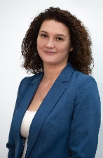 | АНТОНОВА  ТАТЬЯНА НЕОНОВНА  Дата рождения: 1983 г.р.  Образование: высшее  Место работы, должность:  ГБОУ Школа 1352, директор  Член Партии «Единая Россия» | Прием граждан:  1-ый понедельник месяца  16.30-18.30  по адресу: Щелковское шоссе, д.77а  (кабинет канцелярии)  Телефон для записи:  8(495)-466-59-01
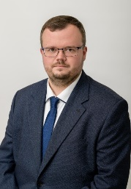 | ФРОЛОВ  КОНСТАНТИН АЛЕКСАНДРОВИЧ  Дата рождения: 1987г.р.  Образование: высшее  Место работы, должность:  ГБОУ Школа №1352, методист  Член Партии «Единая Россия» | Прием граждан:  1-ый понедельник месяца  16.30 -18.30  по адресу: Щелковское шоссе, д.77а, каб.№9  Телефон для записи:  8916-809-76-49
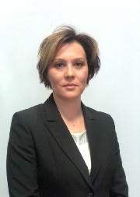 | КОПТЕВА  ИРИНА РУДОЛЬФОВНА  Дата рождения: 1978г.р.  Образование: высшее  Место работы, должность:  ГБУ МФЦ г.Москвы,  МФЦ района Гольяново, руководитель | Прием граждан:  3-я среда месяца  17.00-19.00  по адресу: Щелковское шоссе, д.27а, каб. №3  Телефон для записи:  8 (925) 414-20-25
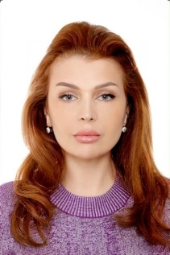 | ДЖАМАЛУДИНОВА  ШЕКЕР АСКЕНДЕРОВНА  Дата рождения: 1971 г.р.  Образование: высшее  Место работы, должность:  Филиал №3 ДГП №122, заведующая педиатрическим  отделением №4, врач-педиатр | Прием граждан:  1-ая среда месяца  17.00-19.00  по адресу: Байкальская ул., д.28,  каб. №203  Tелефон для записи:  8925-246-58-53

2 МНОГОМАНДАТНЫЙ ИЗБИРАТЕЛЬНЫЙ ОКРУГ. ДЕПУТАТЫ МУНИЦИПАЛЬНОГО ОКРУГА
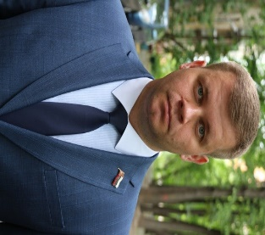 | ЧЕТВЕРТКОВ  ТИМОФЕЙ МИХАЙЛОВИЧ  Дата рождения: 1984 г.р.  Образование: высшее  Место работы, должность:  Муниципальный округ Гольяново, глава  Член Партии «Единая Россия» | Прием граждан:  каждая среда месяца  14.00 - 17.00  по адресу:  Красноярская ул., д.5/36  (аппарат Совета депутатов  муниципального округа Гольяново)
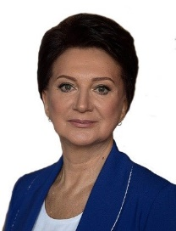 | ЧУПАХИНА  ГАЛИНА ЮРЬЕВНА  Дата рождения: 1960 г.р.  Образование: высшее  Место работы, должность:  ГБУ «Московский городской центр реабилитации», заведующий подразделением филиал Восточный  Член Партии «Единая Россия» | Прием граждан:  1-я среда месяца  10.00-13.00  по адресу:  Новосибирская ул., д.3  Телефон для записи:  8 (903) 166-60-05
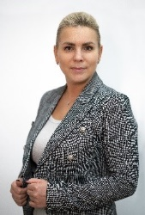 | АНТИПОВА  ОЛЬГА СЕРГЕЕВНА  Дата рождения: 1977 г.р.  Образование: высшее  Место работы, должность:  ГБОУ Школа №1324, директор  Член Партии «Единая Россия» | Прием граждан:  1-ый понедельник месяца  17.00-19.00  по адресу:  Красноярская ул., д.5/36  (Аппарат Совета депутатов  муниципального округа Гольяново)  Телефон для записи:  8(495)303-51-30
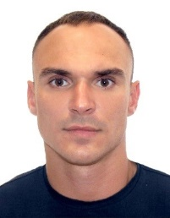 | КРАЮШИН  СЕРГЕЙ АЛЕКСАНДРОВИЧ  Дата рождения:1989 г.р.  Образование: высшее  Место работы, должность:  ГБОУ Школа 1516, учитель  Член Партии «Единая Россия» | Прием граждан:  1-ый понедельник месяца  15.30 - 18.30  по адресу:  Хабаровская ул. д. 4А  Телефон для записи:  8925-155-52-19

3 МНОГОМАНДАТНЫЙ ИЗБИРАТЕЛЬНЫЙ ОКРУГ. ДЕПУТАТЫ МУНИЦИПАЛЬНОГО ОКРУГА
 | ЗАХАРОВ  ДМИТРИЙ НИКОЛАЕВИЧ  Дата рождения: 1967 г.р.  Образование: высшее  Место работы, должность:  ГБОУ Школа 1598,  педагог-организатор  Член Партии «Единая Россия» | Прием граждан:  1-я среда месяца  16.00-18.00  по адресу: Камчатская ул., д.10  Телефон для записи:  8(495)-466-92-22
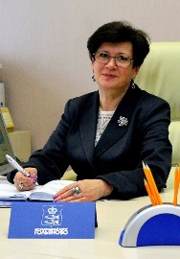 | БУКАНОВА  НАТАЛЬЯ ЛЬВОВНА  Дата рождения: 1958 г.р.  Образование: высшее  Место работы, должность:  ГБОУ Школа 1516, директор  Член Партии «Единая Россия» | Прием граждан:  2-ой вторник месяца  17.00-19.00  по адресу: Хабаровская ул., дом 4а  Телефон для записи:  8(495)-460-43-66
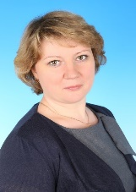 | УСОВА  МАРИНА ВАЛЕРЬЕВНА  Дата рождения: 1979 г.р.  Образование: высшее  Место работы, должность:  ГБОУ Школа 1598,  старший воспитатель  Член Партии «Единая Россия» | Прием граждан:  2-ой вторник месяца  17.00-19.00  по адресу: Хабаровская ул., д.8Б  Телефон для записи:  8(495)469-92-18
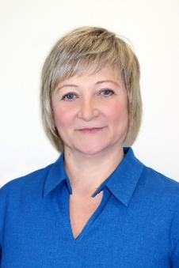 | СКУБА  МАРИНА АНАТОЛЬЕВНА  Дата рождения:1969 г.р.  Образование: высшее  Место работы, должность:  ГБОУ «Школа №1516»,  педагог-организатор  Член Партии «Единая Россия» | Прием граждан:  1-ый вторник месяца  16.00 - 18.00  по адресу: Новосибирская ул., д.3 А  Телефон для записи:  8 (989) 608-70-97

